I zralá pleť může zářit!
Rozlučte se s mdlou pokožkou a vtiskněte jí „glow efekt”

Zářivá a svěží pleť, která dokonale koresponduje s trendy „glow lookem”, je snem každé z nás. Ale s rostoucím věkem vidíme v zrcadle čím dál častěji nevýraznou a pobledlou tvář. Svůj podíl na tom může nést i stres a nedostatek spánku, hormonální nerovnováha nebo chybějící hydratace. S tímto stavem se ale nemusíte smířit. Stačí rozšířit kosmetickou výbavu o tyto produkty!
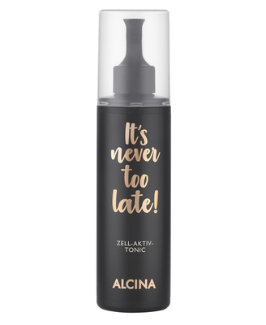
- Čištění? Šetrně, ale efektivně
Odumřelé kožní buňky a zářivá pokožka nejdou dohromady. Nezapomeňte je proto z pleti pravidelně odstraňovat. Spíše než po mechanických peelinzích sáhněte při každodenní péči po ALCINA Aktivním toniku It’s never too late s ovocnými kyselinami, které pokožku zbavuje suchých šupinek i přebytečného mazu. K tomu podporuje regeneraci, účinně redukuje vrásky, milia i pigmentové skvrny, zmenšuje póry a zlepšuje schopnost pleti vázat vodu.
Doporučená prodejní cena: 260 Kč / 10,25 € (125 ml)
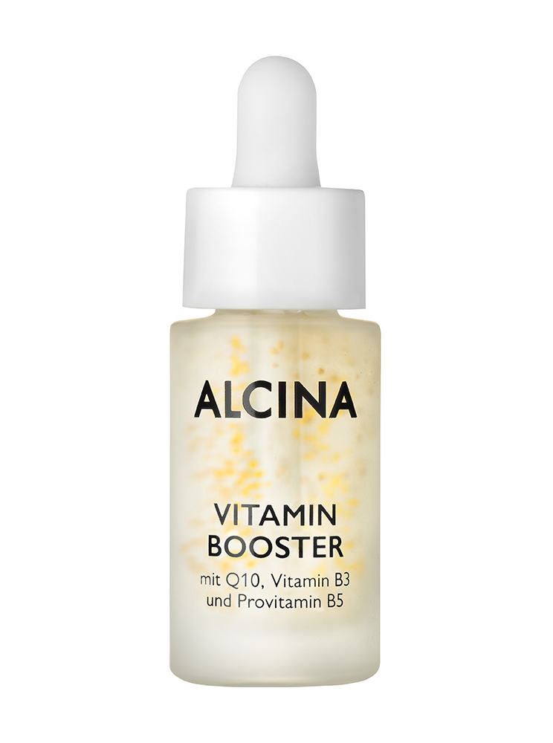
- Přidejte extra krok
Pokud se potýkáte se suchou a nevýraznou pletí, je na čase kosmetický arzenál doplnit o bonusovou péči, jakou nabízí například boostery. ALCINA Vitamin Booster s příjemnou gelovou texturou pleť zjemňuje, rozjasňuje, vyhlazuje a zlepšuje její strukturu. Obsahuje koenzym Q10, který pokožku chrání před škodlivými vlivy volných radikálů a zajišťuje kožním buňkám dostatek energie pro optimální růst. Provitamín B5 stimuluje tvorbu nových kožních buněk a provitamín B3, známý jako niacinamid, napomáhá k regeneraci poškozené kožní bariéry a přispívá k posílení ochranné funkce pokožky.
Doporučená prodejní cena: 550 Kč / 21,53 € (15 ml)

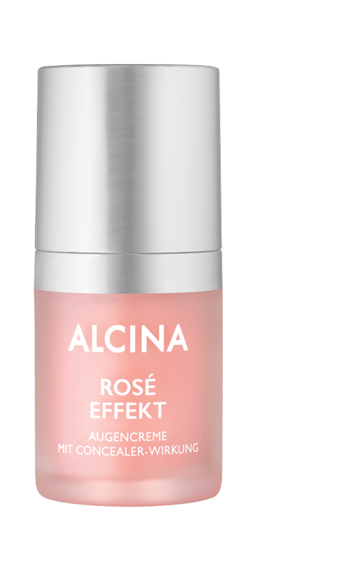
- Péče s glow efektem
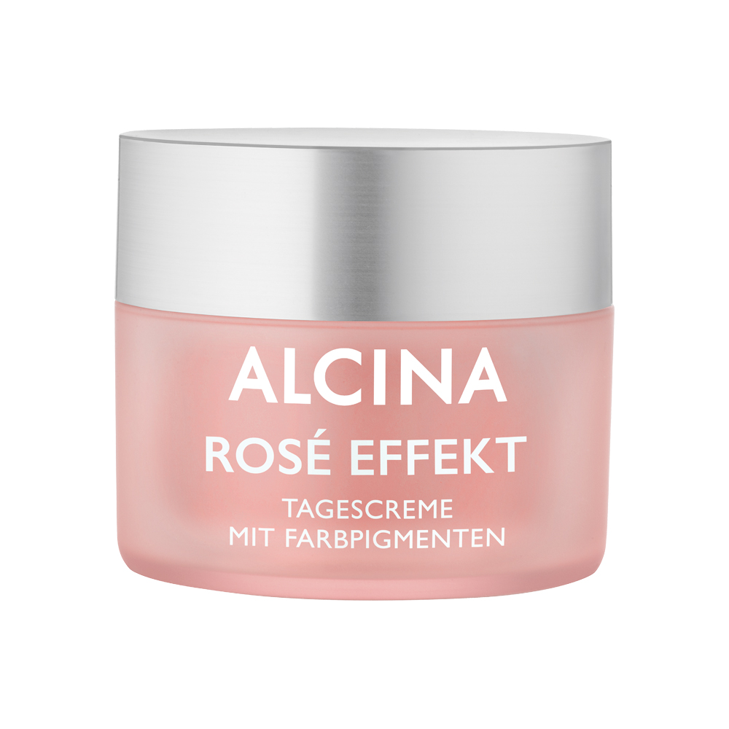
Pečující produkty mohou proti unavené a bledé pleti bojovat i opticky. Denní a oční krém z řady ALCINA Rosé Effekt vynikají hybridní technologií kombinující pečující složky s barevnými pigmenty, která pokožce zajišťuje zdravý narůžovělý tón. Obsažený černý oves přináší hloubkovou hydrataci, zklidňuje a regeneruje, a navíc pomáhá snižovat transepidermální ztrátu vody. Bílý čaj posiluje kožní bariéru, přispívá k ochraně proti stárnutí a propůjčuje pleti lesk. Pokožka po nanesení působí vyhlazeným, svěžím a odpočatým dojmem.
Doporučená prodejní cena Rosé Effekt Denního krému: 1160 Kč / 46,13 € (50 ml)
Doporučená prodejní cena Rosé Effekt Očního krému: 900 Kč / 35,88 € (15 ml)

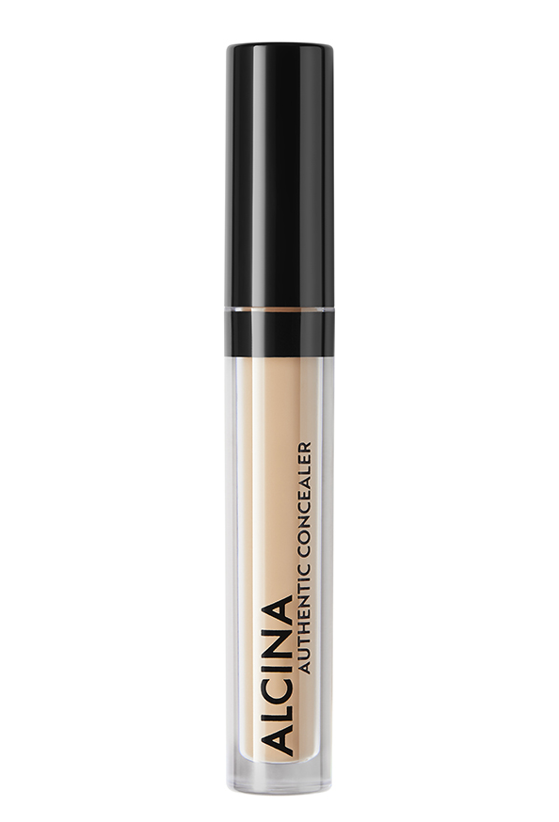
Dokonalé finále
Pokud jsou na pleti stále patrné kruhy pod očima nebo jiné drobné nedostatky, skryjte je za pomoci korektoru ALCINA Authentic Concealer. Dokáže projasnit oční okolí i zakrýt pupínky či začervenání, a přitom stále zachovat přirozený vzhled. Díky lehkému, krémovému složení jej na pleti téměř neucítíte a s praktickým flock aplikátorem je nanášení maximálně jednoduchou záležitostí.
Doporučená prodejní cena: 370 Kč / 14,35 €

Produkty jsou dostupné v salonech spolupracujících se značkou ALCINA.

